Egenopplæring

Hovedemne 3 Gass og kjemikalie

Emne 4 Praktisk trening på bruk av gassdress

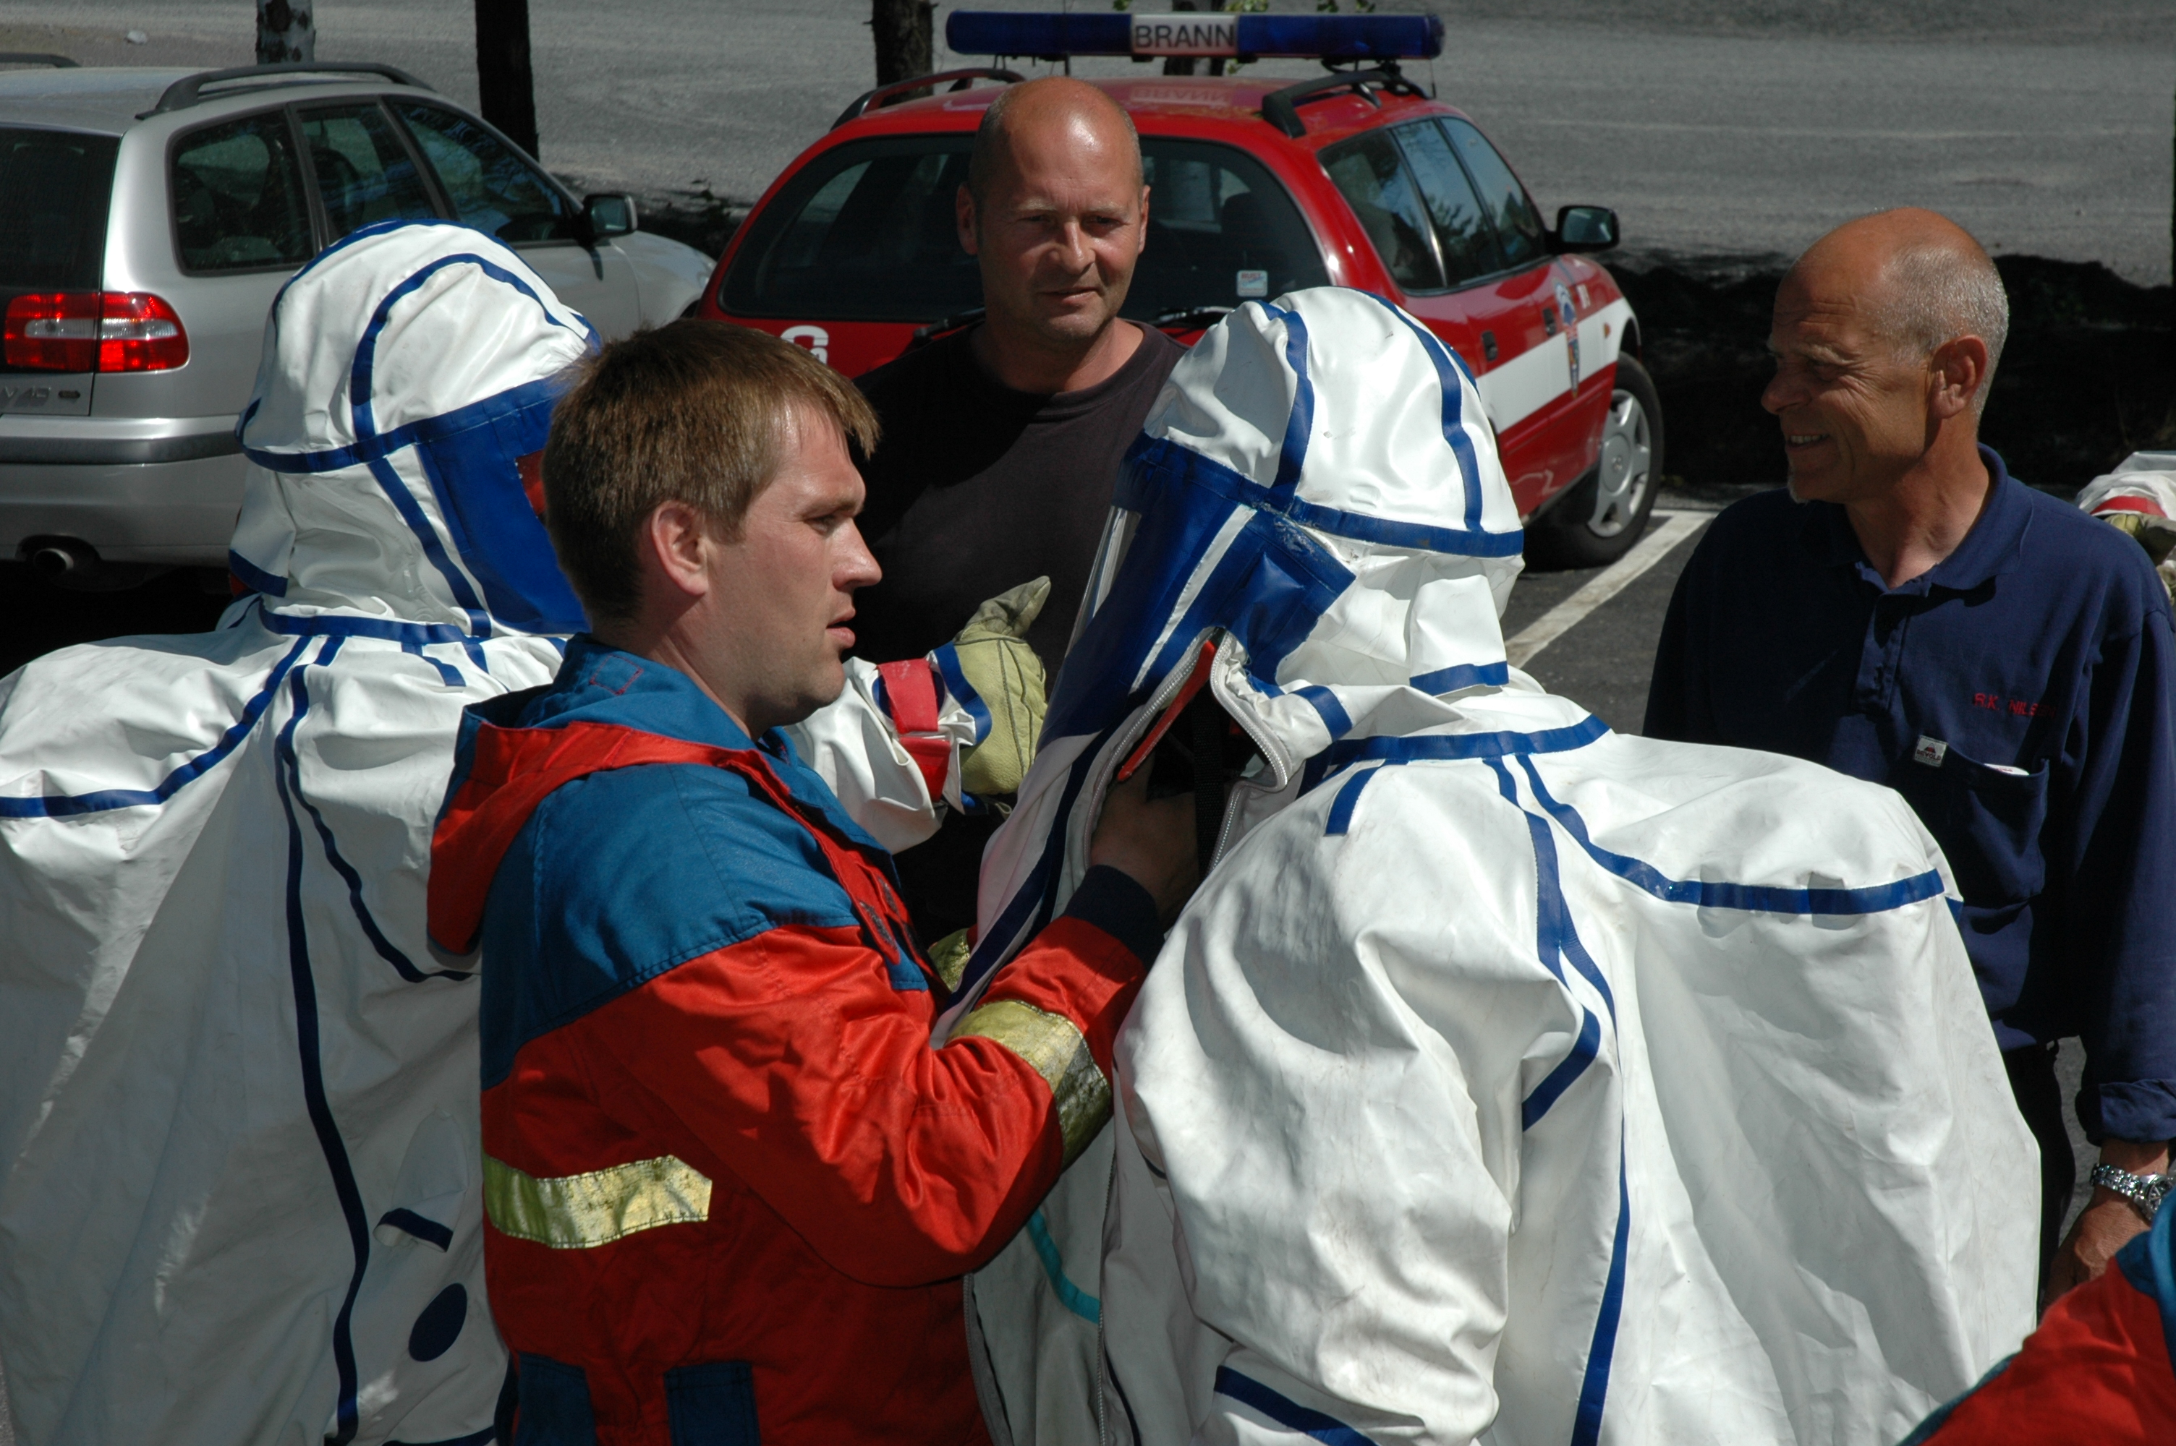

Emne: Praktisk trening på bruk av gassdress

Tid: 2 timer

Sted: Øvelsesfeltet/brannstasjonen

Mål: Etter endt opplæring skal deltagerne:

- Kjenne til de ulike type gassdresser som vi har til innsats
- Kjenne til de ulike beskyttelsesnivåene på kjemikaliedykking
- Kjenne til begrensningen ved bruk av gassdressdress
- Kjenne til sikkerhetssjekk før innsats
- Føle seg trygg og komfortabel ved bruk av gassdress

Moment | Tid | Kommentar | Hj.midler
Våre typer gassdresser/  ulike beskyttelsesnivåer  Vernebekledning og vedlikehold  Begrensninger og sikkerhetssjekk  Praktisk trening m/dress  Avslutning | 20 min  10 min  15 min  45 min  15 min | Dressene vi har på våre brannbiler.  Det finnes 4 ulike beskyttelsesnivåer for kjemikaliedykking. Vi må skille mellom livreddende innsats utendørs og innendørs, samt innsats for og bekjempe lekkasje.  Gå igjennom presentasjonen for å vite litt om oppbygning og vedlikehold  Innsatstiden er en utfordring. På de dressene vi har apparatet på utsiden må vi følge med på trykket. Vi skal returnere til saneringsstasjon ved 100 bar igjen på apparatet. På de heldekkende draktene, så har vi en lomme til manometeret. Dugg kan være en utfordring, så det kan være problematisk å se trykket. Her bør vi sette 15 minutter som maks innsatstid.  Dette bør kjemikaliedykkleder ha under oppsyn.  Kommunikasjon er en utfordring. Derfor bør man planlegge innsatsen nøye i forkant og avtale bruk av tegn.  Husk at hurtigkontroll er like viktig her som i innsats ved røykdykking.  Alle skal prøve dress. Gå en runde, prøv gjerne noe av klamringsverktøyet på et rør.  Rydd opp og husk og dokumenter med underskrift | Presentasjon –”Beskyttelse.pdf”  Presentasjon –”Vernebekledning”

